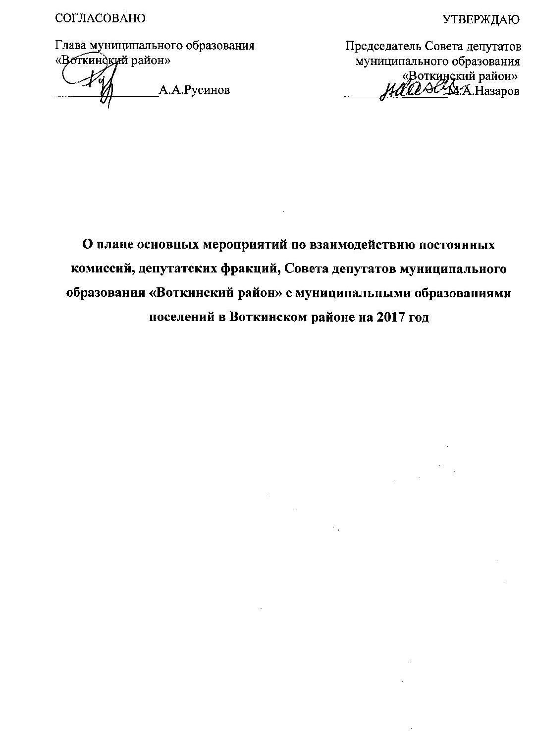
План
№  п/п | Наименование мероприятия | Срок исполнения | ответственные
1 | Проведение Дня Государственного Совета УР в МО «Воткинский район» | 1 раз в год | Русинов А.А.  Назаров М.А.
2 | Семинары-совещания с Главами МО поселений и со специалистами, обеспечивающими деятельность представительных органов | ежеквартально | Назаров М.А.  Сараева В.В.
3 | Семинары-совещания с депутатами Совета депутатов МО «Воткинский район» | первое полугодие | Назаров М.А.  Сараева В.В.
4 | Кустовые семинары-совещания с депутатами представительных органов МО поселений вВоткинском районе | первое полугодие | Назаров М.А.  Сараева В.В.
5 | Проведение заседаний постоянных комиссий Государственного Совета УР с участием Главы МО «Воткинский район», Председателя Совета депутатов, председателей постоянных комиссий |  | Назаров М.А.  Володоманов О.В.  Мусалимова О.Н.
6 | Участие депутатов Государственного Совета УР, должностных лиц, работников Аппарата Государственного Совета УР в работе сессий Совета депутатов МО «Воткинский район» и иных мероприятиях, проводимых на территории МО «Воткинский район» | в течение года | Назаров М.А.  Володоманов О.В.  Мусалимова О.Н.
7 | Обеспечение рабочих поездок Председателя Государственного Совета УР в МО «Воткинский район» | в течение года | Володоманов О.В.  Назаров М.А.
8 | Организация и проведение публичных слушаний с участием Совета депутатов МО «Воткинский район» о проекте бюджета МО «Воткинский район» на очередной финансовый год | 4 квартал | Русинов А.А.  Назаров М.А.  Русинова О.Н.
9 | Проведение учебы Молодежного парламента при Совете депутатов МО «Воткинский район» |  | Назаров М.А.  Сараева В.В.
10 | Участие в конкурсе среди МО «Лучший Молодежный парламент УР» |  | Сараева В.В.  Поскребышева Т.М.
11 | Участие Молодежного парламента МО «Воткинский район» в Спартакиаде Молодежных парламентов УР |  | Сараева В.В.  Поскребышева Т.М.
12 | Участие в реализации партийного проекта «УВАЖЕНИЕ» | По отдельному графику | Назаров М.А.  Балакина Т.А.
13 | Участие в проведении уроков мужества, парламентаризма, государственности | По отдельному графику | Сараева В.В.
14 | Организация и проведение с участием органов местного самоуправления общественных слушаний, «круглых столов», встреч с населением по разъяснению программных документов партии «ЕДИНАЯ РОССИЯ» и по принимаемым членами фракции мерам по обеспечению выполнения Послания Президента РФ В.В.Путина Федеральному Собранию РФ от 01.12.2016г. |  | Сараева В.В.  Софронова Н.А.
15 | Участие депутатов фракции «ЕДИНАЯ РОССИЯ» в заседаниях депутатских объединений партии «ЕДИНАЯ РОССИЯ» в МО «Воткинский район» |  | Сараева В.В.  Софронова Н.А.  Ясакова О.В.
16 | Организация участия депутатов фракции «ЕДИНАЯ РОССИЯ» в работе постоянных комиссий, «круглых столов» и других мероприятиях, проводимых МО «Воткинский район» |  | Сараева В.В.  Софронова Н.А.  Ясакова О.В.
17 | Участие в республиканском конкурсе «Лучший официальный сайт муниципального образования в УР по информированию о деятельности представительного органа муниципального образования» |  | Сараева В.В.  Перевозчиков П.А.
18 | Сопровождение информационного блока материалов на официальном сайте Совета депутатов МО «Воткинский район», его актуализация | в течение года | Сараева В.В.  Перевозчиков П.А.
19 | Оказание консультативной и методической помощи МО поселений, в том числе посредством размещения информации на официальном сайте Совета депутатов МО «Воткинский район» | в течение года | Сараева В.В.
20 | Информирование представительных органов МО поселений об изменениях, внесенных в федеральное законодательство по вопросам местного самоуправление |  | Абрамова Н.В.  Сараева В.В.
21 | Семинар-совещание с депутатами Совета депутатов МО «Воткинский район» и муниципальных образований поселений района |  | Назаров М.А.  Сараева В.В.

